
004014/23-00.227
PODER JUDICIÁRIO SUPERIOR TRIBUNAL MILITAR PRSTM/SEAUD/COAUC/SEACO
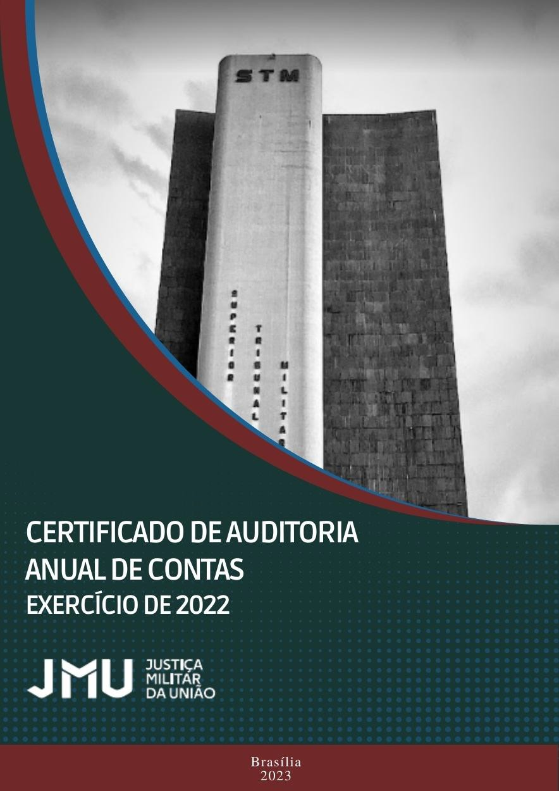
CERTIFICADO



CERTIFICADO DE AUDITORIA ANUAL DE CONTAS JUSTIÇA MILITAR DA UNIÃO
EXERCÍCIO 2022

BRASÍLIA - DF

Março/2023

Ao Ministro-Presidente, ao Plenário da Justiça Militar da União (JMU), aos Juízes Federais da JMU, aos Gestores Públicos da JMU e à Sociedade.

Certificado: Auditoria Anual de Contas
Unidade Auditada: Justiça Militar da União (JMU)
Exercício: 2022
Processo: SEI nº 004014/23-00.227

CERTIFICADO DE AUDITORIA

Ao amparo das competências estabelecidas no art. 74, inciso IV, da Constituição Federal, nos termos do art. 50, inciso II, e do art. 9º, inciso III, da Lei nº 8.443, de 16 de julho de 1992, no § 2º do art. 13 da Instrução Normativa TCU nº 84, de 22 de abril de 2020, e do art. 11 da Decisão Normativa TCU nº 198, de 23 de março de 2022, examinou-se o Ciclo de Gestão de Pessoas - Execução Financeira da Folha de Pagamento e o Ciclo Gestão Patrimonial - Bens Imóveis e Intangíveis das demonstrações contábeis da Justiça Militar da União (JMU), compreendendo os Balanços Orçamentário e Patrimonial e as Demonstrações das Variações Patrimoniais para o exercício findo em 31 de dezembro de 2022, bem como as correspondentes Notas Explicativas.

- OPINIÃO SOBRE AS DEMONSTRAÇÕES CONTÁBEIS

Em relação ao conteúdo analisado (Ciclo de Gestão de Pessoas - Execução Financeira da Folha de Pagamento e Ciclo de Gestão Patrimonial - Bens Imóveis e Intangíveis), as demonstrações contábeis apresentam, adequadamente, em todos os aspectos relevantes, a posição patrimonial, orçamentária e financeira da JMU em 31 de dezembro de 2022, de acordo com as práticas contábeis adotadas no Brasil aplicadas ao setor público.

  - BASE PARA OPINIÃO SOBRE AS DEMONSTRAÇÕES CONTÁBEIS

Com base no Relatório de Auditoria das Contas Anuais da JMU - Exercício de 2022, conduzido em observância às disposições da Resolução CNJ nº 309, de 11 de março de 2020, e atualizações, e das Normas de Auditoria Aplicadas ao Setor Público, entende-se que a evidência de auditoria obtida é suficiente e apropriada para fundamentar a opinião sem ressalva sobre as demonstrações contábeis. Assim, pode-se afirmar que as demonstrações contábeis acima referidas não estão afetadas de forma relevante e representam adequadamente a posição patrimonial e financeira do órgão em 31 de dezembro de 2022, de acordo com as práticas contábeis aplicadas ao setor público no Brasil e com a estrutura de relatório financeiro.

- OPINIÃO SOBRE A CONFORMIDADE DAS TRANSAÇÕES SUBJACENTES

No que concerne aos referidos ciclos, as transações subjacentes às demonstrações contábeis acima referidas e os atos de gestão dos responsáveis estão em conformidade com as leis e regulamentos aplicáveis e com os princípios de administração pública que regem a gestão financeira responsável e a conduta de agentes públicos.

  - BASE PARA OPINIÃO SOBRE A CONFORMIDADE DAS TRANSAÇÕES SUBJACENTES

De acordo com o Relatório de Auditoria das Contas Anuais da JMU - Exercício de 2022, não foram identificados desvios de conformidade cujos efeitos sejam relevantes, tomados individualmente ou em conjunto, nas transações subjacentes às demonstrações contábeis acima referidas.

- BASES PARA AS OPINIÕES

A auditoria foi conduzida visando atender às normas de auditoria aplicáveis ao setor público. As responsabilidades dos auditores estão descritas na seção intitulada “Responsabilidades do auditor pela auditoria das demonstrações contábeis”.
A equipe de auditoria é independente em relação aos responsáveis pelos atos de gestão e pela elaboração das demonstrações contábeis, de modo que não adentramos no mérito administrativo nem participamos do curso regular de processos administrativos, conforme preconizado nos arts. 5º e 20 da Resolução CNJ nº 309/2020, e atualizações. A atividade de auditoria interna no âmbito da JMU é exercida pela Secretaria de Auditoria Interna (SEAUD), que se reporta funcionalmente ao Plenário do Superior Tribunal Militar (STM) e administrativamente ao Ministro-Presidente, conforme Estatuto da Secretaria de Auditoria Interna, aprovado pela Resolução STM nº 300, de 12 de agosto de 2021.
Nesse sentido, o trabalho foi realizado de acordo com os princípios éticos relevantes previstos no Código de Ética da Justiça Militar da União (Resolução STM nº 159, de 4 de fevereiro de 2009 e suas alterações), no Código de Ética para Servidores e Servidoras da Secretaria de Auditoria Interna da Justiça Militar da União (Ato Normativo nº 489, 18 de agosto de 2021) e nas normas profissionais emitidas pelo Conselho Federal de Contabilidade (CFC).
Com base nas conclusões constantes do Relatório de Auditoria das Contas Anuais da JMU nº 3/2023 - Exercício de 2022, entende-se que as evidências de auditoria obtidas são suficientes e apropriadas, no que concerne ao conteúdo analisado, para fundamentar as opiniões sem ressalvas das demonstrações contábeis acima referidas e a conformidade das transações subjacentes.
De acordo com o artigo 22 da DN TCU nº 198/2022, para o cálculo dos níveis de materialidade da auditoria e certificação de contas, a unidade de auditoria interna utilizou como valor de referência, a Dotação Atualizada constante do Balanço Orçamentário do mês de julho de 2022. Em relação à definição do referencial, foi determinado o percentual de 2% para materialidade global, 75% para materialidade para execução e de 5% para o limite para a acumulação de distorções (LAD).
A equipe revisou a materialidade em dezembro de 2022, por ocasião do fechamento anual dos demonstrativos no SIAFI, sendo que o valor referencial passou a ser o total das despesas empenhadas constantes no Balanço Orçamentário e foram mantidos os percentuais utilizados para os referidos níveis de materialidade determinados no início dos trabalhos, conforme Tabela 1.

Tabela 1 – Níveis de Materialidade (R$)
 |  | Inicial (31/07/2022) | Revisada (31/12/2022)
 |  | Dotação Atualizada | Despesa Empenhada
VR – Valor de Referência |  | 644.786.166,00 | 620.788.679,82
MG – Materialidade Global | 2% do VR | 12.895.723,32 | 12.415.773,60
ME – Materialidade para Execução | 75% da MG | 9.671.792,49 | 9.311.830,20
LAD – Limite para Acumulação de Distorções | 5% da MG | 644.786,17 | 620.788,68
Fonte: Elaborado pela equipe de auditoria. Siafi. Balanço Orçamentário.

- OUTROS ASSUNTOS

As demonstrações contábeis da entidade para o exercício findo em 31/12/2021 foram auditadas de acordo com o Relatório de Auditoria das Contas Anuais da JMU - Exercício de 2021 e o Certificado de Auditoria Anual de Contas - Exercício 2021, o qual certifica que:

- OPINIÃO SOBRE AS DEMONSTRAÇÕES CONTÁBEIS

Em nossa opinião, em relação ao conteúdo analisado (Ciclo de Gestão de Pessoas - Execução Financeira da Folha de Pagamento e as contas relacionadas às Sentenças Judiciais), as demonstrações contábeis apresentam, adequadamente, em todos os aspectos relevantes, a posição patrimonial, orçamentária e financeira da JMU em 31 de dezembro de 2021, de acordo com as práticas contábeis adotadas no Brasil aplicadas ao setor público.

- OPINIÃO SOBRE A CONFORMIDADE DAS TRANSAÇÕES SUBJACENTES

Em nossa opinião, no que concerne ao referido ciclo, as transações subjacentes às demonstrações contábeis acima referidas e os atos de gestão dos responsáveis estão em conformidade com as leis e regulamentos aplicáveis e com os princípios de administração pública que regem a gestão financeira responsável e a conduta de agentes públicos.

Importante mencionar que com base na Macrofunção 02.03.15, entende-se que a Declaração do Contador é obrigatória:

5.4.1.6.8 A Declaração Anual do Contador fará parte do Relatório Contábil do encerramento de exercício da entidade, que será composto pelas Demonstrações Contábeis e notas explicativas do encerramento do exercício. A Declaração deverá ser a primeira peça do referido Relatório a fim de alertar previamente ao leitor sobre as informações que por ele serão analisadas.

Contudo, a auditoria anual de contas segue as instruções estabelecidas na IN TCU nº 84/2020, na DN TCU nº 198/2022 e na Portaria TCU nº 49, de 07 de abril de 2022. Tais normas não fazem menção à Declaração do Contador.
Ante o exposto, a declaração emitida pelo contador da JMU não integra o escopo dessa auditoria, bem como não foi considerada na opinião sobre as demonstrações contábeis da entidade para o exercício findo em 31 de dezembro de 2022.

- OUTRAS INFORMAÇÕES QUE APRESENTAM OU FAZEM REFERÊNCIA ÀS DEMONSTRAÇÕES CONTÁBEIS

A Administração da JMU é responsável por essas e outras informações que compreendem o Relatório de Gestão.
A opinião sobre as demonstrações contábeis e a conformidade das transações subjacentes, em relação aos ciclos analisados, não abrange o Relatório de Gestão, no entanto, registra-se que a Secretaria de Auditoria Interna elaborou o Relatório de Auditoria de Conformidade dos Atos de Gestão nº 01/2023 em que concluiu pela conformidade dos atos de gestão da Unidade Prestadora de Contas, visto que não identificou atividades, ações ou evidências de caráter relevante que indiquem ato de irregularidade ou impropriedade grave capazes de comprometer a conformidade dos Atos de Gestão da JMU, no exercício de 2022, sob os aspectos da legalidade, legitimidade, economicidade, eficiência e eficácia, nos termos do art. 12, inciso I, da Instrução Normativa nº 84, de 22 de abril de 2020 e a verificação das conclusões dos demais trabalhos de avaliação e de outras naturezas, constantes no Plano Anual de Auditoria da JMU de 2022 (auditorias, consultorias, monitoramentos, análise de atos de admissão, concessão de aposentadorias e pensões etc.), realizados no exercício em referência (art. 12, inciso III, da Instrução Normativa nº 84, de 22 de abril de 2020).

- PRINCIPAIS ASSUNTOS DE AUDITORIA

Principais Assuntos de Auditoria (PAA) são aqueles que, de acordo com o julgamento profissional da equipe de auditores, foram os mais significativos na auditoria do exercício em referência. Esses assuntos foram tratados no contexto da auditoria das demonstrações contábeis e na formação da opinião sobre essas demonstrações e, portanto, não há expressão de opinião separada sobre esses assuntos.

- RESPONSABILIDADES DA ADMINISTRAÇÃO PELAS DEMONSTRAÇÕES
CONTÁBEIS

A Administração é responsável pela elaboração e adequada apresentação das demonstrações contábeis de acordo com as práticas contábeis adotadas no Brasil pelo setor público e pelos controles internos que ela determinou como necessários para permitir a elaboração de demonstrações contábeis livres de distorção relevante, independentemente se causada por fraude ou erro.

- RESPONSABILIDADES DO AUDITOR PELA AUDITORIA DAS DEMONSTRAÇÕES CONTÁBEIS

O objetivo da auditoria foi obter evidências se as demonstrações contábeis, tomadas em conjunto, estão livres de distorção relevante, independentemente se causada por fraude ou erro, e emitir certificado de auditoria contendo a opinião.
No que diz respeito à asseguração de auditoria, tem-se que segurança razoável é um alto nível de segurança, mas não uma garantia de que a auditoria realizada de acordo com as normas brasileiras e internacionais de auditoria no setor público sempre detectam as eventuais distorções relevantes existentes. As distorções podem ser decorrentes de fraude ou erro e são consideradas relevantes quando, individualmente ou em conjunto, possam influenciar, dentro de uma perspectiva razoável, as decisões econômicas dos usuários tomadas com base nas referidas demonstrações contábeis. Na asseguração limitada, o auditor independente reduz o risco do trabalho para um nível que é aceitável nas circunstâncias do trabalho, mas que ainda é maior do que para um trabalho de asseguração razoável. (NBC TA ESTRUTURA CONCEITUAL).
Diante do exposto e em observância ao parágrafo único do art. 29 da DN TCU nº 198/2022, em razão da força de trabalho, das ferramentas tecnológicas e das competências e habilidades em desenvolvimento no âmbito da SEAUD, essa auditoria não representa trabalhos de asseguração razoável ou de asseguração limitada, entretanto, a SEAUD instituirá, executará e monitorará plano de supressão gradual dessas lacunas, viabilizando a convergência integral às normas e padrões nacionais e internacionais de auditoria do setor público até as contas referentes ao exercício de 2026.
Como parte da auditoria, visando atender às normas de auditoria aplicáveis ao setor público, a equipe de auditoria exerceu julgamento profissional e manteve ceticismo profissional ao longo da auditoria. Além disso, a equipe:
Identificou e avaliou os riscos de distorção relevante das demonstrações contábeis, referente às contas do Ciclo de Gestão de Pessoas - Execução Financeira da Folha de Pagamento; e do Ciclo Gestão Patrimonial - Bens Imóveis e Intangíveis, independentemente se causada por fraude ou erro, planejou e executou procedimentos de auditoria em resposta a tais riscos, bem como obteve evidência de auditoria apropriada e suficiente para fundamentar a opinião. O risco de não detecção de distorção relevante resultante de fraude é maior do que o proveniente de erro, já que a fraude pode envolver o ato de burlar os controles internos, conluio, falsificação, omissão ou representações falsas intencionais.
Obteve entendimento dos controles internos relevantes para planejar os procedimentos de auditoria apropriados nas circunstâncias, mas não com o objetivo de expressar opinião sobre a eficácia dos controles internos da JMU.
Avaliou a adequação das políticas contábeis utilizadas e a razoabilidade das estimativas contábeis e respectivas divulgações feitas pela Administração.
Avaliou, quanto ao conteúdo analisado, a apresentação geral, a estrutura e o conteúdo das contas contábeis dos referidos ciclos das demonstrações contábeis, inclusive as divulgações, e se as demonstrações contábeis representam as correspondentes transações e os eventos dos ciclos contábeis examinados de maneira compatível com o objetivo de apresentação adequada.
Comunicou-se com os responsáveis pela Administração a respeito, entre outros aspectos, do alcance planejado, da época da auditoria e das constatações significativas de auditoria, inclusive as eventuais deficiências significativas nos controles internos identificadas durante nossos trabalhos.
Forneceu, também, aos responsáveis pela Administração, declaração de que se cumpriu com as exigências éticas relevantes, incluindo os requisitos aplicáveis de independência, e comunicou todos os eventuais relacionamentos ou assuntos que poderiam afetar, consideravelmente, a independência, incluindo, quando aplicável, as respectivas salvaguardas.
Dos assuntos que foram objeto de comunicação com os responsáveis pela Administração, determinou aqueles que foram considerados como mais significativos na auditoria das demonstrações contábeis do exercício corrente e que, dessa maneira, constituem os principais assuntos de auditoria.

Brasília, 10 de março de 2023.

ROGERS GONÇALVES VELLOSO DE ASSIS

Secretário de Auditoria Interna da Justiça Militar da União Contador CRC-DF nº 012992/O-3

Documento assinado eletronicamente por ROGERS GONCALVES VELLOSO DE ASSIS, SECRETÁRIO DE AUDITORIA INTERNA, em 10/03/2023, às 19:34 (horário de Brasília), conforme art. 1º,§ 2º, III, "b", da Lei 11.419/2006.


A autenticidade do documento pode ser conferida no site http://sei.stm.jus.br/controlador_externo.php? acao=documento_conferir&id_orgao_acesso_externo=0 informando o código verificador 3080573 e o código CRC 065A327D.

3080573v102
Setor de Autarquias Sul, Praça dos Tribunais Superiores - Bairro Asa Sul - CEP 70098-900 - Brasília - DF

